申请受理号

医疗广告成品样件表
提交日期：2014年06月10日
医疗机构情况 | 第一名称 | 宁波市江北徐建国美容整形外科诊所
医疗机构情况 | 地 址 | 宁波市江北区人民路109号
医疗机构情况 | 机构类别 | 医疗美容诊所 |  |  | 执业许可证登记号 | PDY60171233020517D2162
医疗机构情况 | 法定代表人（主要负责人） |  |  | 徐建国 | 联系电话 | 87673346
拟发布媒体类别 |  |  | □影视 □广播 ☑报纸 □期刊 ☑户外  □印刷品 ☑网络 □其它--------------------------
广告成品样件粘贴处：

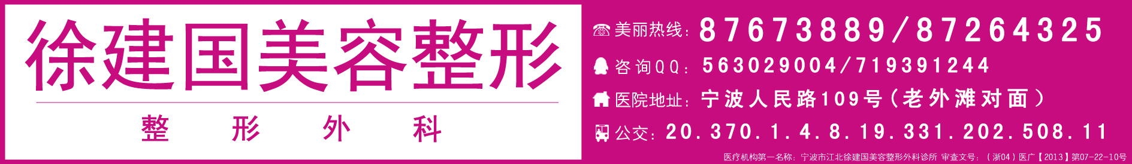

（医疗机构盖章） （审查机关盖章）

注：1、电视、广播广告可以先提交镜头脚本和广播文稿，初审合格后再提交广告成品样件。
2、平面广告提供小样，网络广告提供页面样件。
3、医疗广告成品样件需标注广告审查证明文号的位置、形式。
4、申请审查时至少需提交本文书一式七份，广告样件粘贴处加盖骑缝章。
5、医疗广告成品样件表原件需与《医疗广告审查证明》一并作为审定凭证。

